Deel 9 - ADO.NET introductie

Architectuur
- Subset van het .NET ecosysteem
- Voorziet functionaliteit om toegang tot data te krijgen
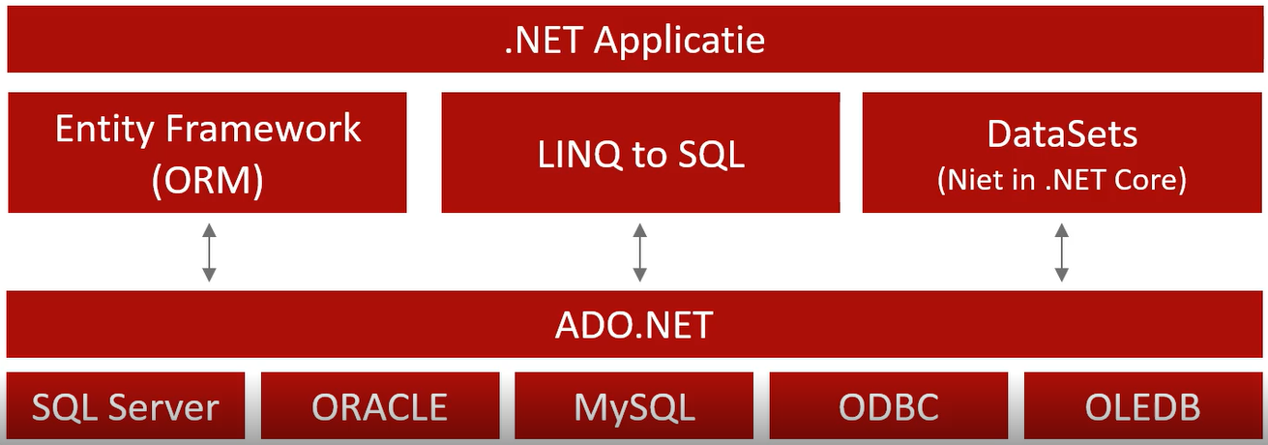
- Database provider
- Meerdere fabrikanten van databases
- Elke fabrikant voorziet eigen bibliotheek die interfaces implementeert
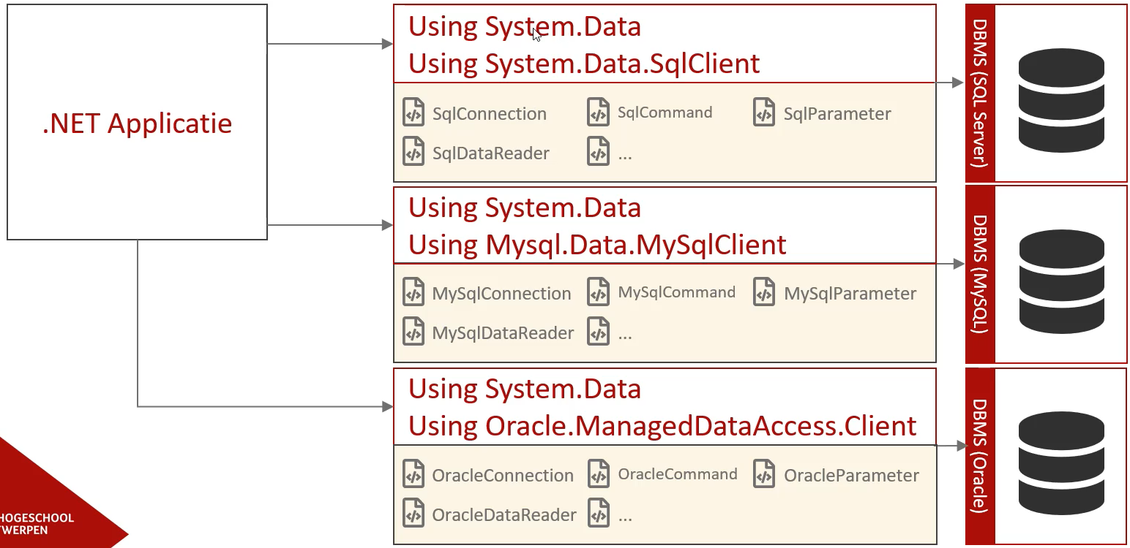
Connectionstring
- Bevat alle logica om connectie te kunnen maken met een SQL Server Database
- Instellingen van connectie via Connectionstring property
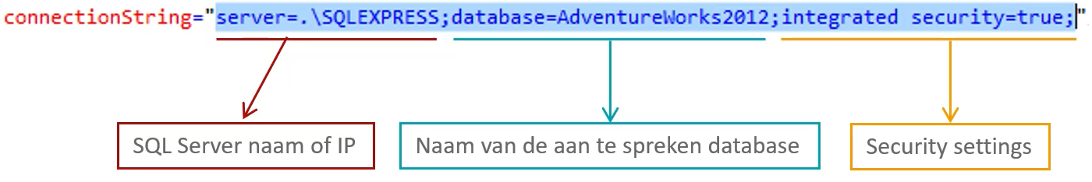
- Connectionstring opgebouwd uit case insensitive keywords en values, elk paar gescheiden door een ‘;’
Default Poort SQL Server = Poort 1433

- Waar Connectionstring bewaren?
  - Centrale plaats kiezen
=> Slechts op 1 plaats aanpassen indien nodig
=> Niet in code want elke wijziging vereist hercompilatie

  - Centrale plaats is .config file
    - Web.config voor web-based applicaties
    - App.config voor desktop applicaties
    - (appsettings.json(.NET Core))

- Hoe connectionstring bewaren
  - <connectionStrings> sectie toevoegen
  - In deze sectie
    - <clear/> element als eerste toevoegen indien je geen COnnectionstrings wil overnemen uit overkoepelende .config files
    - Per Connectionstring een element toevoegen met de tag <add
    - Twee properties in dit element instellen: “name” en “connectionString”

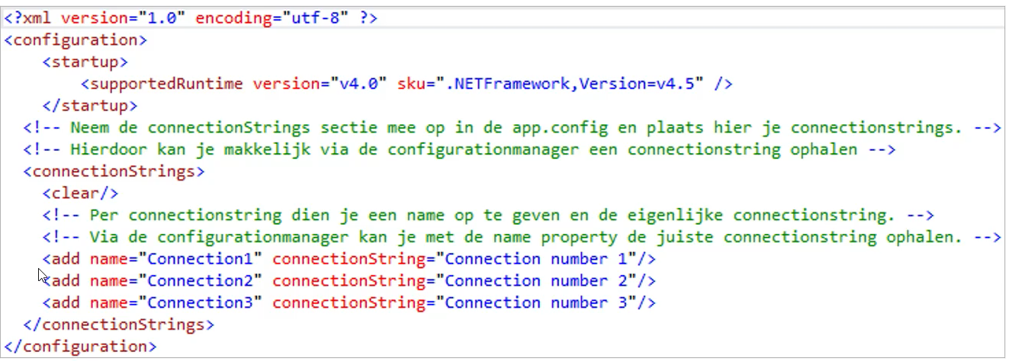

- Hoe Connectionstring ophalen
  - Reference toevoegen in project naar System.Configuration
  - Using statement toevoegen voor System.Configuration
  - Gebruik ConnectionStrings property van ConfigurationManager object
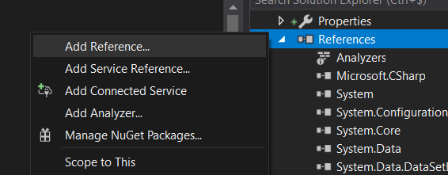

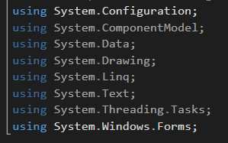

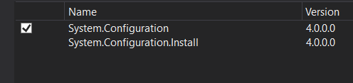

- Connectionstring kan gevoelige informatie bevatten:
  - Poortnummers
  - Credentials (in geval van SQL Auth)
- Hoe connectionstring op een veilige manier bewaren
  - In geval bewaard in .config file is alles leesbaar indien file access
  - Connectionstring in code? ILDASM (Tool) kan dit uit .exe of .dll bestand lezen
  - Oplossing is encryptie!
=> Zelf uitwerken voor desktop applicaties, web applicaties hebben bepaalde libraries die dat voor jou doen

SqlConnection object

Werken met
- Te gebruiken om verbinding te maken met database
- Connectie moet geopend en gesloten worden
- Openen via .Open() method
- Sluiten via .Close() method
- Correcte afhandeling van vrijgeven connectie met behulp van het using statement
- Statement voor correcte vrijgave van resource gespecificeerd in het statement
- Geen nood meer aan .Close() of .Dispose() call

Connectionpooling
- Connection pool is een “vijver” met beschikbare connectie objecten
- Elke .Open() call zal in deze vijver gaan vissen
- Elke .CLose() call zal de connectie terugzetten in deze vijver ipv effectief de verbinding te sluiten
- Pooling staat default aan maar kan afgezet worden via de Connectionstring (Pooling keyword)
- Maximum en minimum aantal connecties van de pool ook instelbaar
(Max Pool Size/Min Pool Size keywords)

SqlCommand object
- Representeert een SQL statement of Stored Procedure call naar een SQL Server db

- Instellen van volgende properties:
  - CommandText
=> Bevat de uit te voeren query of tabelnaam of naam Stored Procedur
  - CommandType
=> Text, TableDirect of StoredProcedure
  - Connection
=> SqlConnection instance

Data ophalen
- Eén enkele (scalaire) waarde ophalen
  - Gebruik de .ExecuteScalar() method

- Een resultaatset (1 of meerdere records) ophalen
  - Gebruik .ExecuteReader() method
  - Geeft een SqlDataReader object terug
  - SqlDataReader = Forward only stream van records
  - Itereren over records
  - Toegang tot kolommen van een record via index of kolomnaam

- Een DML instructie uitvoeren (bv. insert)
  - Gebruik .ExecuteNonQuery() method
  - Geeft geen resultaat terug

Inline SQL vs. Stored Procedure
- Inline SQL
  - SQL statements in code verwerkt
  - CommandType property instellen op CommandType.Text
  - Query toewijzen aan CommandText property
- Stored Procedure
  - SP gebruiken ipv letterlijk SQL instructies
  - CommandType property instellen op CommandType.StoredProcedure
  - Naam van stored procedure toewijzen aan CommandText property

SqlParameter object
- Dynamisch maken van SQL instructies (bv. filteren)
- Niet doen dmv string concatenatie (SQL injection!)
- Parameters gebruiken in SQL instructies
  - Inline SQL
  - Stored procedures
- SqlParameter object gebruiken aan .NET kant
- SqlParameter object voorzien per gebruikte parameter in SQL instructie
- SqlParameter object correct configureren
- Toewijzen aan Parameters property van SqlCommand object

- Configuratie SqlParameter object:
  - Direction
    - Input => Om waarde naar database te sturen
    - Output => Om waarde van database terug te krijgen
    - InputOutput => Kan in 2 richtingen terug te krijgen
    - ReturnValue => Komt default terug van een stored procedure/function

  - SqlDbType
    - DataType van de parameter
    - Indien gebruikt voor stored procedure moeten datatypes matchen

  - Value
    - De waarde die meegegeven wordt aan de parameter
    - Lege value <> Null value in database => DBNull.Value gebruiken

